ХІД ЛАБОРАТОРНОЇ 4.2 ВІД А ДО Я
Що звідки береться, куди передається і де використовується – по ланцюжку
Головна ідея в трьох реченнях
• У лабораторній є ланцюжок: дані методички → 14 коефіцієнтів → початковий стан польоту → цикл з кроком 0,01 с → друк → графіки, таблиця 5 → висновки.
• Три способи виводу відрізняються лише одним блоком – формуванням γ_{зад}. Усе інше (рівняння, САУ, Ейлер) – спільне.
• Усі скорочення – у «Словничку» в кінці. Теорія з лекцій – у файлі «Розбір ЛР 4.2».

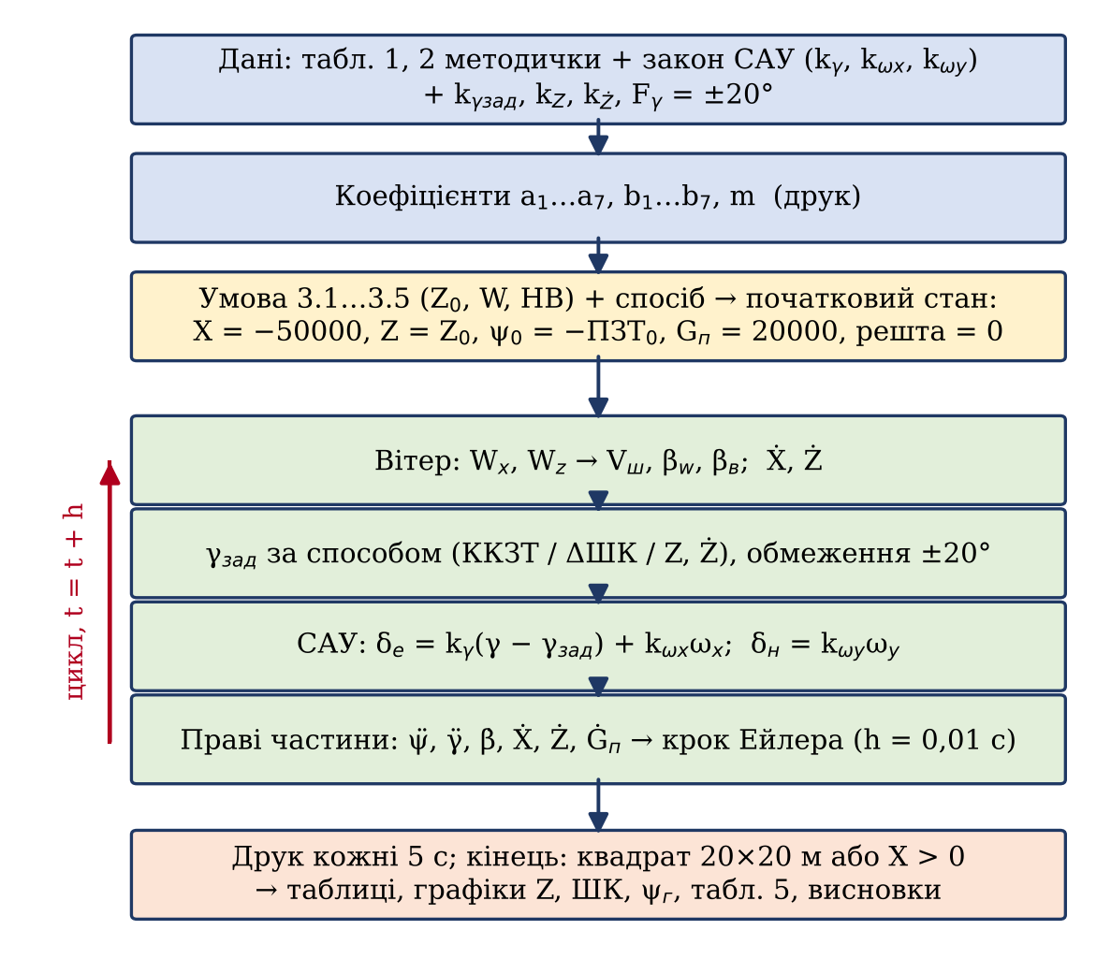
Ланцюжок лабораторної (за схемою алгоритму звіту)
Етап 1. Дані – де кожне використовується
Це табл. 1, 2 методички і параметри закону САУ. Кожне число потім «працює» в одному чи кількох місцях:
Дане (назва) | Значення | Де використовується | Що від нього залежить
S, l (площа, розмах крила) | 201,45 м²; 37,55 м | усі a_{i}, b_{i}, крім b₄, b₇ | усі сили й моменти в рівняннях
G₀ (початкова вага) | 80000 кг | m = G₀/g → a₄, a₇ | бічна сила (рівняння β̇)
I_{X} (поперечний момент інерції) | 250000 | a₅, a₆, b₁, b₂, b₃ | рівняння крену γ̈
I_{Y} (шляховий момент інерції) | 875000 | a₁, a₂, a₃, b₅, b₆ | рівняння рискання ψ̈
V₀ (істинна швидкість) | 236 м/с | усі коефіцієнти; V_{ш} = V₀ + W_{x}; β_{w} | коефіцієнти, швидкість, кут ковзання від вітру
ρ_{н} (густина на висоті) | 0,0372 | ρ_{н}V²/2, ρ_{н}V/2, ρ_{н}V/4 → усі коефіцієнти | величина сил і моментів
g; α_{бал} | 9,73; 6,04° | m, b₄; b₄, b₇ | рівняння β̇
аеродинамічні похідні (табл. 2) | m_{Y}^{ωY} … C_{Z}^{δн} | кожна – у своєму коефіцієнті | див. етап 2
G_{п0}, q_{дв} (пальне) | 20000 кг; 0,585 кг/с | лише G_{п}: Ġ_{п} = −3q_{дв} | тільки залишок пального – на рух не впливає
H₀, θ₀ | 11050 м; 0 | у формули не входять (висота врахована через ρ_{н}) | –
k_{γ}, k_{ωx}, k_{ωy} | 2,0; 1,5; 2,5 | закон САУ (autopilot) | δ_{е}, δ_{н}
k_{γзад} | 0,7 град·с/м | лише курсовий і шляховий | γ_{зад}
k_{z}, k_{ż} | 0,02; 0,7 | лише маршрутний | γ_{зад}
F_{γ} | ±20° | усі три способи | обмеження γ_{зад}
X₀, Z₀ | −50000 м; 0 або 2000 м | початковий стан; ПЗТ₀, ψ₀ | старт польоту
W, НВ | 0/40 м/с; 0°/180°/135° | W_{x}, W_{z} щокроку | V_{ш}, β_{w}

Висновок з таблиці
• G_{п0} і q_{дв} – «побічні»: потрібні лише для друку залишку пального G_{п}; на траєкторію не впливають.
• b₅ = 0 (бо m_{Y}^{δе} = 0) – доданок b₅δ_{е} в ψ̈ нічого не дає.
• H₀ у формулах не використовується: висота «сидить» у заданій густині ρ_{н}.

Етап 2. Коефіцієнти – бере, дає, куди йде далі
Коеф. | Бере | Число | Де в рівняннях (множник при…)
a₁ | m_{Y}^{ωY}, I_{Y}, S·l², ρV/4 | 0,103310 | ψ̈ (при ψ̇)
a₂ | m_{Y}^{β}, I_{Y}, S·l, ρV²/2 | 1,539508 | ψ̈ (при β_{в})
a₃ | m_{Y}^{δн}, I_{Y} | 0,641238 | ψ̈ (при δ_{н})
a₄ | C_{Z}^{β}, m, S, ρV/2 | 0,092440 | β̇ (при β_{в})
a₅ | m_{X}^{δн}, I_{X} | 0,538828 | γ̈ (при δ_{н})
a₆ | m_{X}^{ωY}, I_{X}, S·l² | 0,274306 | γ̈ (при ψ̇)
a₇ | C_{Z}^{δн}, m | 0,018918 | β̇ (при δ_{н})
b₁ | m_{X}^{ωX}, I_{X}, S·l² | 1,645834 | γ̈ (при γ̇)
b₂ | m_{X}^{β}, I_{X} | 3,592186 | γ̈ (при β_{в})
b₃ | m_{X}^{δе}, I_{X} | 1,347853 | γ̈ (при δ_{е})
b₄ | g, V, α_{бал} | 0,041000 | β̇ (при γ)
b₅ | m_{Y}^{δе} = 0 | 0 | ψ̈ (при δ_{е}) – не впливає
b₆ | m_{Y}^{ωX}, I_{Y}, S·l² | 0,004275 | ψ̈ (при γ̇)
b₇ | α_{бал} | 0,105215 | β̇ (при γ̇)

Зверніть увагу: коефіцієнти рахуються один раз до всіх польотів і однакові для всіх 15 польотів (5 умов × 3 способи).
Етап 3. Що ми «передаємо» в політ
Тип | Величина (назва) | Початкове значення | Звідки
змінюється | ψ (кут рискання) | −ПЗТ₀: 0 або +2,291° | ψ₀ = −ПЗТ₀ (М)
змінюється | ψ̇ (кутова швидкість рискання) | 0 | М
змінюється | γ, γ̇ (крен і його швидкість) | 0; 0 | М
змінюється | β (кут ковзання) | 0 | М
змінюється | X (відстань до ЗТ уздовж ЛЗШ) | −50000 м | X₀ (М)
змінюється | Z (бічне відхилення) | 0 або 2000 м | Z₀ (М)
змінюється | G_{п} (залишок пального) | 20000 кг | G_{п0} (табл. 1)
стала | a₁…b₇ | етап 2 | розрахунок
стала | W, НВ | умова 3.x | М
стала | k_{γ}, k_{ωx}, k_{ωy}, k_{γзад}, k_{z}, k_{ż}, F_{γ} | див. етап 1 | М

Вектор стану в програмі – вісім величин (ψ, ψ̇, γ, γ̇, β, X, Z, G_{п}): рівняння другого порядку для ψ і γ записано як два рівняння першого (для ψ і ψ̇, для γ і γ̇). Кожну величину програма щокроку збільшує на h·(її похідна).
Перевірка для 3.2
• ПЗТ₀ = 57,3·arctg(2000/(−50000)) = −2,291° → ψ₀ = +2,291° → ψ_{г0} = −ψ₀ = −2,291° = ПЗТ₀.
• Тобто на старті ККЗТ = ПЗТ − ψ_{г} = 0: вісь літака вже на ЗТ.

Етап 4. Цикл польоту – один крок із реальними числами
Програма повторює однаковий набір дій кожні 0,01 с. Розберемо перший крок умови 3.5 (W = 40 м/с, НВ = 135°), курсовий спосіб:
Дія | Що рахуємо | Підстановка | Результат
1 | ψ_{г} = −ψ | −0 | 0°
2 | W_{x} = W cos(НВ − ψ_{г}) | 40·cos(135/57,3) | −28,279 м/с
3 | W_{z} = W sin(НВ − ψ_{г}) | 40·sin(135/57,3) | +28,289 м/с
4 | V_{ш} = V₀ + W_{x} | 236 − 28,279 | 207,721 м/с
5 | β_{w} = −57,3W_{z}/V₀ | −57,3·28,289/236 | −6,8685°
6 | β_{в} = β + β_{w} | 0 − 6,8685 | −6,8685°
7 | Ẋ = V_{ш}cos(ψ_{г} + β); Ż = V_{ш}sin(ψ_{г} + β) | 207,721·cos 0; ·sin 0 | 207,721; 0 м/с
8 | ПЗТ = 57,3·arctg(Z/X); ККЗТ = ПЗТ − ψ_{г} | 57,3·arctg(0/−50000) | 0°; 0°
9 | γ_{зад} = F_{γ}(k_{γзад}V_{ш}sin ККЗТ) | 0,7·207,721·sin 0 | 0°
10 | δ_{е} = k_{γ}(γ − γ_{зад}) + k_{ωx}γ̇; δ_{н} = k_{ωy}ψ̇ | 2·0 + 1,5·0; 2,5·0 | 0; 0
11 | ψ̈ = −a₂β_{в} (решта доданків 0) | −1,539508·(−6,8685) | +10,574
12 | γ̈ = −b₂β_{в} | −3,592186·(−6,8685) | +24,673
13 | β̇ = −a₄β_{в} | −0,092440·(−6,8685) | +0,6349
14 | Ġ_{п} = −3q_{дв} | −3·0,585 | −1,755 кг/с

І тепер метод Ейлера (нове = старе + 0,01 с · похідна):
Величина | Було (t = 0) | Стало (t = 0,01 с)
ψ̇ | 0 | 0 + 0,01·10,574 = 0,10574
γ̇ | 0 | 0 + 0,01·24,673 = 0,24673
β | 0 | 0 + 0,01·0,6349 = 0,00635
X | −50000 | −50000 + 0,01·207,721 = −49997,92 м
Z | 0 | 0
G_{п} | 20000 | 20000 − 0,01755 = 19999,98 кг

Що це означає (лекція 11)
• γ̈ > 0 – літак починає правий крен: β < 0 → ΔM_{X} > 0 → γ > 0 – саме той ланцюжок, що в лекції для «вітру зліва».
• На другому кроці вже δ_{е} = 2·(0 − 0) + 1,5·0,24673 = 0,370 – спрацьовує сигнал k_{ωx}ω_{x} (у лекції – «сигнал демпфера крену»), δ_{н} = 2,5·0,10574 = 0,264.
• Далі той самий набір дій повторюється зі «стало» замість «було». На рис. 9 звіту крен курсового дійде до ≈ +11° на ≈ 4 с.

Етап 5. Чим відрізняються три способи
Програма виконує той самий цикл для кожного способу. Відрізняється лише функція gamma_zad (дія 8–9 етапу 4):
 | Курсовий | Шляховий | Маршрутний
Вхід | ПЗТ, ψ_{г} | ПЗТ, ШК = 57,3·arctg(Ż/Ẋ) | Z, Ż
Неузгодженість | ККЗТ = ПЗТ − ψ_{г} | ΔШК = ПЗТ − ШК | –
γ*_{зад} | 0,7·V_{ш}·sin ККЗТ | 0,7·V_{ш}·sin ΔШК | −(0,02Z + 0,7Ż)
Далі | F_{γ} = ±20° → САУ | F_{γ} = ±20° → САУ | F_{γ} = ±20° → САУ

Приклад – перший крок умови 3.2 (Z₀ = 2000 м, вітру немає; Ẋ = 235,811, Ż = −9,4325 м/с, ψ_{г} = −2,291°):
Спосіб | Розрахунок γ_{зад} | δ_{е} | γ̈ = −b₃δ_{е}
курсовий | ККЗТ = −2,291 − (−2,291) = 0 → γ_{зад} = 0 | 0 | 0 – крену немає
шляховий | ШК = 57,3·arctg(−9,4325/235,811) = −2,291; ΔШК = 0 → 0 | 0 | 0 – крену немає
маршрутний | −(0,02·2000 + 0,7·(−9,4325)) = −33,40 → обмеження −20° | 2·(0 + 20) = 40 | −1,347853·40 = −53,91 → лівий крен

Ось чому на рисунку 3 звіту курсовий і шляховий збігаються (пряма до ЗТ), а маршрутний одразу кренить вліво і повертає на ЛЗШ. Між 17 і 19 с γ_{зад} маршрутного змінює знак (−1,07° → +0,39°) – точка 1 лекції 11.
Етап 6. Друк – що з чого береться
Стовпчик друку | Змінна | Де змінюється
t, с | лічильник часу | t = t + 0,01; друк кожні 5 с (кожен 500-й крок) і в момент кінця
g, град (γ) | крен | γ̇ ← γ̈ з рівняння крену
psiг, град (ψ_{г}) | −ψ | ψ ← ψ̇ ← ψ̈
X, м | відстань до ЗТ | Ẋ = V_{ш}cos(ψ_{г} + β)
Z, м | бічне відхилення | Ż = V_{ш}sin(ψ_{г} + β)
Gп, кг | пальне | Ġ_{п} = −1,755 кг/с
Кінець: … | повідомлення | «вихід у квадрат ЗТ» (|X| ≤ 10, |Z| ≤ 10) або «проліт траверсу ЗТ» (X > 0)

ШК для графіків програма бере з ШК = 57,3·arctg(Ż/Ẋ) на кожному кроці (зберігає в trace), а Z_{max}, |γ|_{max} – максимуми за весь політ.
Етап 7. Пункти 4, 5, 6 – куди йдуть результати
Пункт 4 – перехідні характеристики
Зі збережених значень t, Z, ШК, ψ_{г} кожного польоту будуються рисунки 2–6 (по три графіки на умову), а також 7 (Z у збільшеному масштабі), 8 (траєкторії X–Z), 9 (крен γ).
Пункт 5 – порівняльний аналіз
З кінця кожного польоту береться t, X_{кін}, Z_{кін}, пальне G_{п0} − G_{п}, а з усього польоту – Z_{max}, |γ|_{max} → таблиця 5 звіту. Критерії методички: точність відносно ЛЗШ (Z), час, пальне.
Пункт 6 – висновки
Порівняння рядків таблиці 5 між способами (у межах умови) і між умовами (вплив вітру) + пояснення з лекції 11.
Етап 8. Як усе це лягає у звіт
Розділ звіту (зміст звіту з методички) | Що з цього файлу сюди
1. Назва і мета | мета з методички
2. Стислі теоретичні відомості | модель, закон САУ, γ_{зад} (етапи 3–5), три способи (лекція 11)
3. Схема алгоритму і програма | ланцюжок етапів 1–6, коефіцієнти (етап 2)
4. Результати: таблиці, графіки | друк (етап 6), рисунки 2–9, таблиця 5 (етап 7)
5. Висновки | етап 7, пункт 6

Підсумок: уся лабораторна одним абзацом
Беремо дані методички і рахуємо 14 коефіцієнтів рівнянь бічного руху (один раз). Для кожної з 5 умов і кожного з 3 способів ставимо літак на X = −50 км, Z = Z₀, носом на ЗТ (ψ₀ = −ПЗТ₀). Далі кожні 0,01 с: із вітру отримуємо W_{x}, W_{z}, а з них – V_{ш} і кут ковзання β_{w}; навігаційний обчислювач за обраним способом дає γ_{зад} (не більше ±20°); САУ відхиляє елерони δ_{е} і кермо δ_{н}; рівняння дають прискорення, і метод Ейлера додає зміни до стану. Кожні 5 с друкуємо t, γ, ψ_{г}, X, Z, G_{п}. Зупиняємось, коли літак у квадраті 20×20 м навколо ЗТ або пролетів її траверс. Порівнюємо способи за Z, часом і пальним.
Самоперевірка «де використовується»
Питання | Відповідь
Де потрібні G_{п0}, q_{дв}? | тільки для G_{п} (друк і пальне в табл. 5)
Де потрібні k_{z}, k_{ż}? | тільки в маршрутному способі
Де потрібен k_{γзад}? | тільки в курсовому і шляховому
Що спільне для всіх способів? | рівняння, коефіцієнти, закон САУ, F_{γ}, Ейлер, умови кінця
Звідки береться V_{ш}? | V_{ш} = V₀ + W_{x} щокроку
Звідки береться β_{w}? | β_{w} = −57,3W_{z}/V₀
Що змушує літак повертати? | крен γ: δ_{е} → γ̈ → γ → … → ψ, ψ_{г}
Чому γ_{зад} обмежене? | F_{γ} = ±20° задано методичкою
Звідки ШК на графіках? | ШК = 57,3·arctg(Ż/Ẋ)

Словничок
Скорочення | Розшифровка
ПС, ЗТ, РМ | повітряне судно; задана точка; радіомаяк
ЛЗШ / ЛФШ | лінія заданого / фактичного шляху
МС | місце літака
САУ | система автоматичного управління
НТШ | навігаційний трикутник швидкостей
ПЗТ (ПРМ) | пеленг заданої точки (радіомаяка)
ККЗТ (ККРМ) | курсовий кут заданої точки (радіомаяка)
К, ψ_{г} | курс; гіроскопічний курс
ШК, ЗШК, ΔШК | шляховий кут; заданий шляховий кут; кут довороту (повороту) лінії шляху
КЗ, ККВ, КВ | кут зносу; курсовий кут вітру; кут вітру
НВ, δ | навігаційний (куди) / метеорологічний (звідки) напрямок вітру
V, V_{ш}, W | істинна повітряна, шляхова швидкості; швидкість вітру
ψ, γ, β | кут рискання, крену, ковзання
β_{w}, β_{в} | ковзання від бічного вітру; сумарне ковзання
δ_{е}, δ_{н} | відхилення елеронів, керма напрямку
γ_{зад}, F_{γ} | заданий крен; обмеження ±20°
X, Z | відстань до ЗТ уздовж ЛЗШ (X < 0); бічне відхилення
G_{п}, q_{дв} | залишок пального; витрата одного двигуна

